ФЕДЕРАЛЬНОЕ АГЕНСТВО ПО ОБРАЗОВАНИЮ ГОУ ВПО НИЖЕГОРОДСКИЙ ГОСУДАРСТВЕННЫЙ ТЕХНИЧЕСКИЙ УНИВЕРСИТЕТ им Р. Е. АЛЕКСЕЕВА

ИНСТИТУТ РАДИОЭЛЕКТРОНИКИ И ИНФОРМАЦИОННЫХ ТЕХНОЛОГИЙ

**Кафедра “Вычислительные системы и технологии”**

**ИНФОРМАТИКА И КОМПЬЮТЕРНЫЕ ТЕХНОЛОГИИ**

**Отчёт**

**По лабораторной работе №2**

**Вариант 1**

Выполнил студент группы 23-ИВТ-3

Солеев Александр Сергеевич

“____” __________________ 2024 г.

Проверил преподаватель

Мария Анатольевна Степаненко

“____” __________________ 2024 г.

Г. Нижний Новгород 2024

Цель работы: получить практические навыки конструирования подробных блок-схем.

Выполнение работы:

Задача: построить подробную блок-схему алгоритма решения задачи: Вычеркните каждую i-ю букву из заданной строки. i задается пользователем.

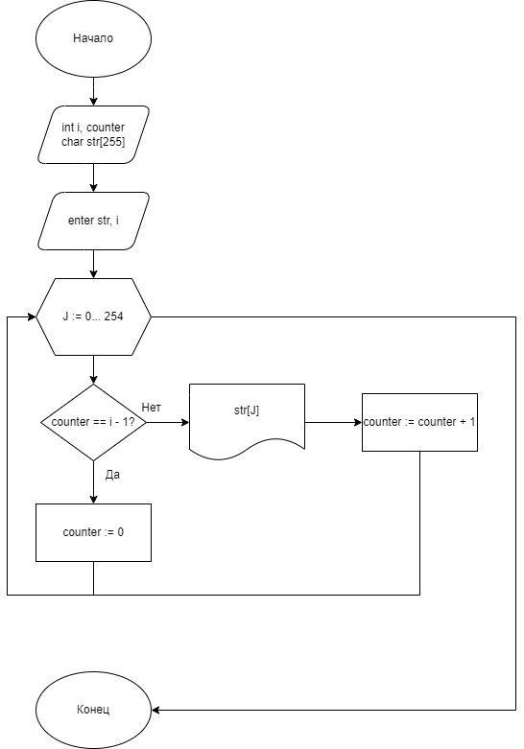

Вывод: были получены практические навыки и опыт разработки подробных блок-схем.